

Colegio Nuestro Tiempo - R.B.D.: 14.507-6
Profesora: Maritza Avilés Bustamante
Profesor: Cristóbal Meneses

Guía de Trabajo
Ciencias Naturales y Educación Física
1° Año Básico
Semana 23

Objetivo: Explorar los cambios que provoca aplicar una fuerza en los objetos, registrándolas

Los estudiantes deben contar con los siguientes materiales:
- Plasticina
- Esponja de cocina
- Lata de bebida vacía
- Moneda de 100 pesos
Intenten doblar, estirar, presionar y plegar cada uno de los objetos y observen lo que ocurre. Luego, deben marcar con una X, según el efecto que corresponda.
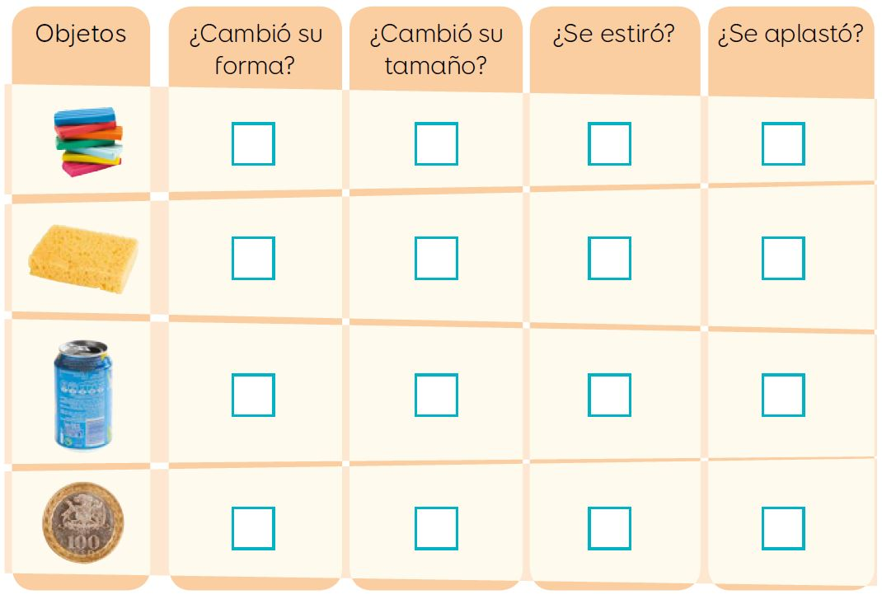
Luego, deben identificar ¿Qué objeto no experimentó cambios?
2.- Seguiremos experimentando. Para esto deben contar con los siguientes materiales:
- Plasticina
- Elástico
- Palo de helado
Deben aplicar fuerza a estos objetos, observar que sucede con ellos y volver a describirlos.
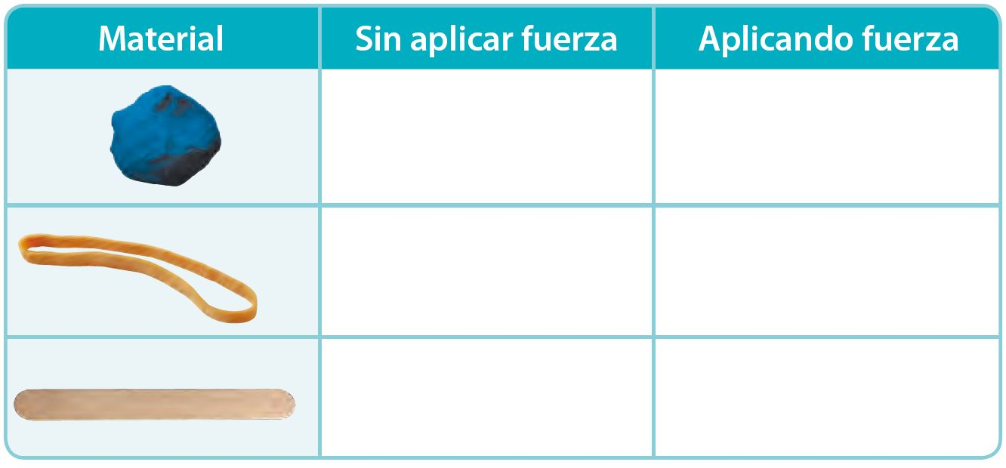
Responde:
- ¿Qué característica de los objetos se modificó al aplicarles una fuerza?

- ¿Qué objeto habrá recuperado su forma cuando la fuerza dejó de actuar sobre él?

Leer lo siguiente
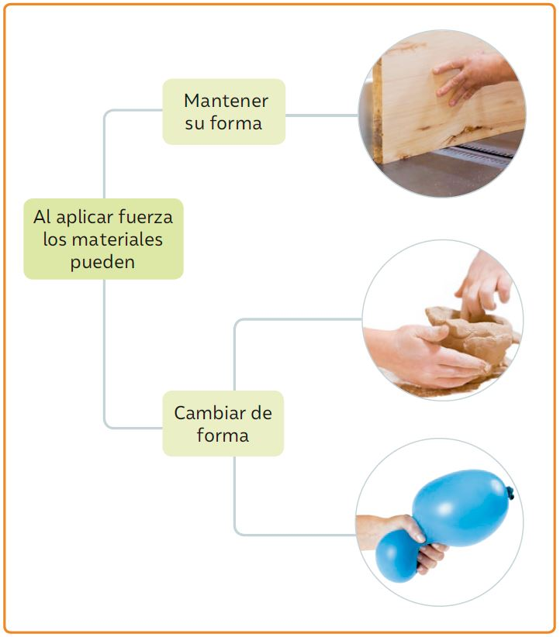

Guía Articulada
Educación Física
Semana 23

Objetivo: Conocer y recordar danzas folclóricas chilenas bailadas y representados años anteriores.
Estimados Padres y Apoderados:
Como parte del proceso de aprendizaje, es necesario para los profesores conocer el avance de sus estudiantes, para así poder conocer qué dificultades están teniendo y resolver cómo ayudarlos a alcanzar los objetivos.
Es por esta razón que solicito, en la medida de lo posible, hacer llegar las Guías de Trabajo realizadas hasta el momento, por medio de fotografías a mi correo electrónico educacionfisica.cnt@gmail.com indicando en el “asunto” nombre y curso.
1.- (Actividad con los Padres)
Es momento de conocer y recordar las danzas bailadas el año pasado.
1.- Trote Tarapaqueño: Esta danza, del Norte de Chile, tiene un origen indio, aunque ha asimilado figuras de las danzas europeas. Se asemejan mucho al carnavalito del norte argentino y al huaino de Bolivia y Perú. Es una danza de parejas independientes, es decir, a diferencia del carnavalito, la baila cada pareja sin guardar relación con la otra.
Tiene un paso solamente, el trote, el que se ejecuta a un ritmo más rápido que en el carnavalito y la postura no es tan encorvada en éste. Figuras: tiene muchas figuras de las cuales son: Paseo de parejas, giros con agarre de hombre, olas, bicicletas, giros con cabezas unidas, alemandas.
2.- La porteña: La melodía corresponde a la familia de la cueca. El hombre usa un solo tipo de paso, con saltos y cruces alternados de pierna y la mujer utiliza un suave escobillado
La Mazamorra: Esta danza se caracteriza por tener un paso más bien mazamorreado y tal vez de ahí provenga su nombre.
La coreografía consiste en la representación de dos gavilanes que rodean a una paloma.
Lamentablemente, como sucede con muchas de nuestras tradiciones, se ha perdido el rastro y el origen primero de ellas, por lo que es imposible determinar su real significación y nacimiento. Los bailarines se mueven a través de graciosos e incesantes movimientos donde dos hombres deben conquistar el amor de una mujer.

TROTE TARAPAQUEÑO LA PORTEÑA Y MAZAMORRA
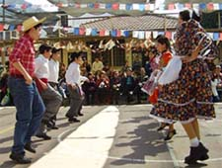
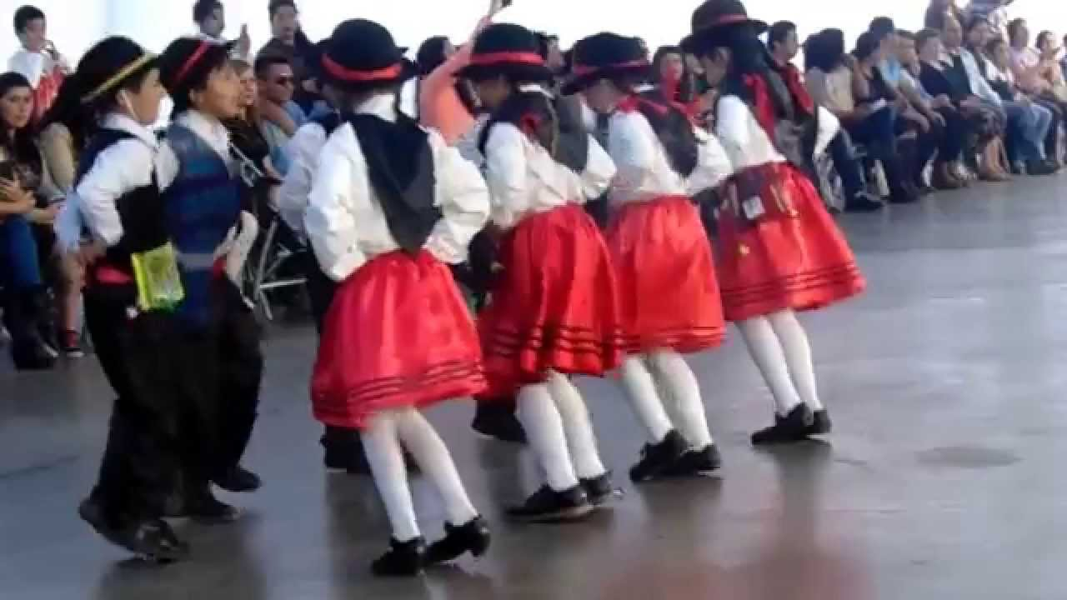
.

2.- Es momento de moverse; invita a un adulto de tu casa a realizar los siguientes ejercicios.. (Recuerda descansar cuando desees y beber agua)

A.- Primero debes realizar movimientos articulares para preparar nuestro organismo antes de bailar (imagen)
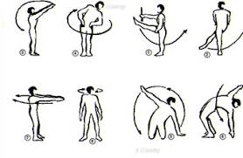

B.- Es momento de bailar: Revisa los videos que están a continuación; busca a algún integrante de tu familia y genera un paso de los bailes aprendidos el año anterior.
Si tienes el vestuario del año pasado utilízalo y envíame un video bailando en el hogar.
Te dejaré un link para que conozcas más de este baile y puedas ver y conocer sus pasos:
Trote Tarapaqueño: https://www.youtube.com/watch?v=QZr6BEcGvRs
La porteña: https://www.youtube.com/watch?v=QqnmYhIft80
La mazamorra https://www.youtube.com/watch?v=b6J4S86QyF4

Importante: Esta guía es fundamental para el desarrollo integral del estudiante; te invito a revisar otras actividades en nuestra plataforma de instagram tallerescnt (recuerda enviar en mensaje nombre del alumno y curso para ser aceptado).

